P1:

P4:

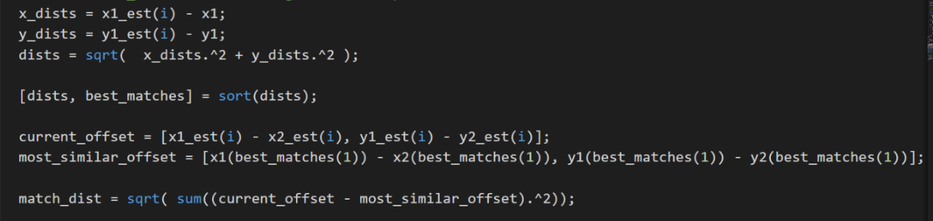

个性化方面我们决定采用机器学习的方式来解决。

而AR技术的实现，在demo中我们使用了Unity3D & 高通API这种简单的方式实现了AR播放电影片段。而最终程序中实现时由于高通API的局限性，我们决定从电影中截取相对固定的场景片段，使用OpenCV & Matlab，利用SHIF以及RANSAC等图像匹配以及识别算法，使用Google Map的街景API接口，进行匹配与固定，最终呈现在APP中。（缺点：运算量较大。内部场景无法覆盖。）

屏幕上呈现的是我们图形匹配的核心代码。